Lab 2

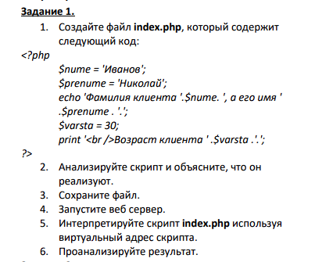

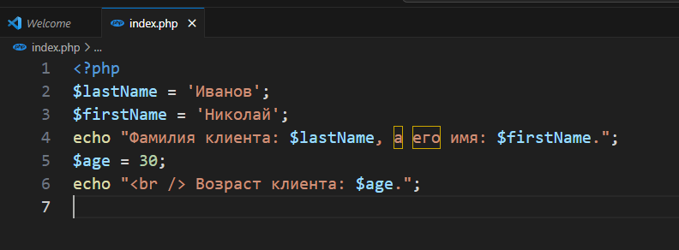

Этот код создаёт две переменные: $lastName и $firstName, в которые записывает фамилию и имя клиента. Затем он выводит сообщение с полным именем клиента. Далее создаёт переменную $age для хранения возраста клиента и выводит сообщение с его возрастом.

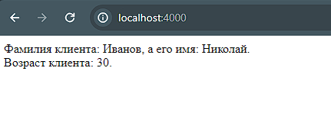

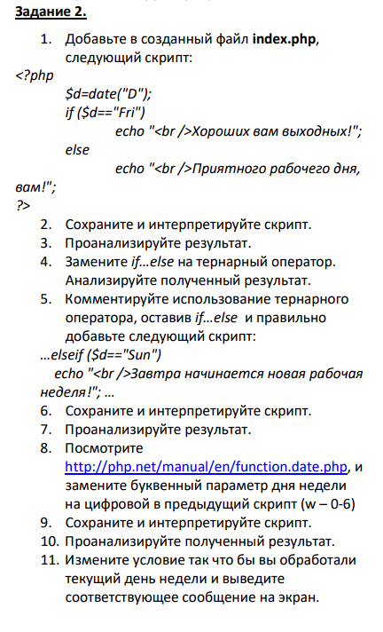

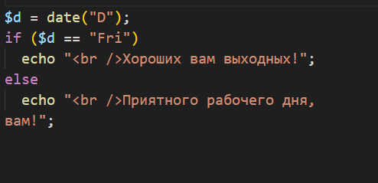

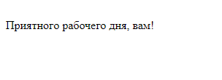

На экране появится сообщение "Хороших вам выходных!" или "Приятного рабочего дня, вам!".

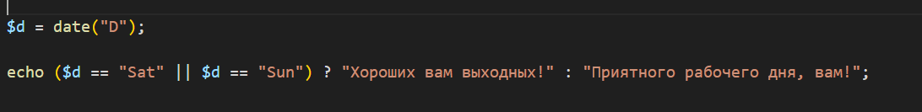

На экране появится сообщение "Хороших вам выходных!" или "Приятного рабочего дня, вам!".

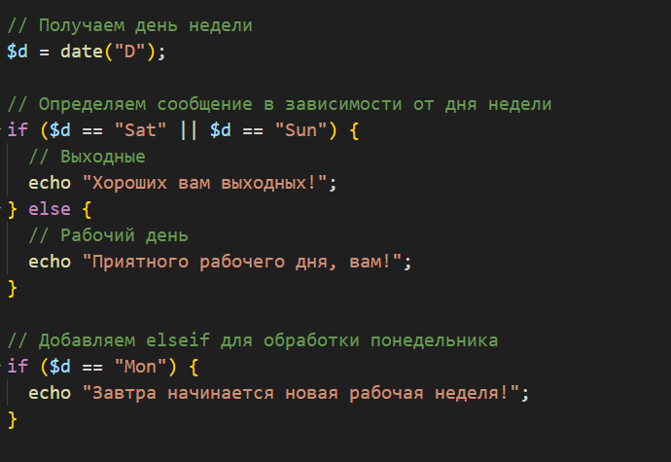

На экране появится сообщение "Хороших вам выходных!", "Приятного рабочего дня, вам!", или "Завтра начинается новая рабочая неделя!".

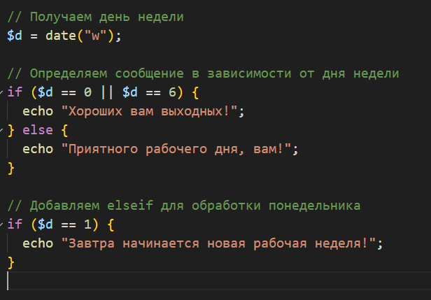

На экране появится сообщение "Хороших вам выходных!", "Приятного рабочего дня, вам!", или "Завтра начинается новая рабочая неделя!".

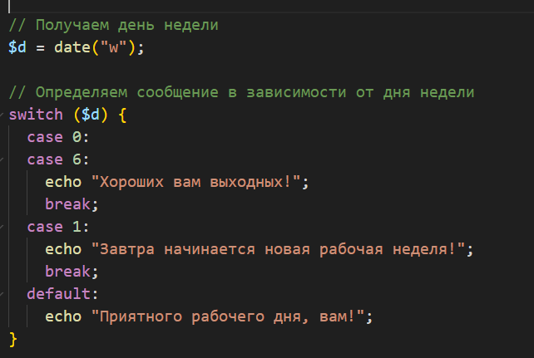

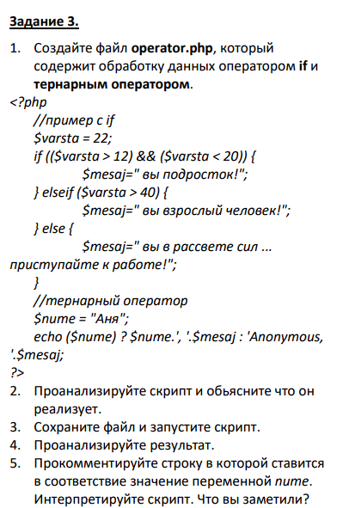

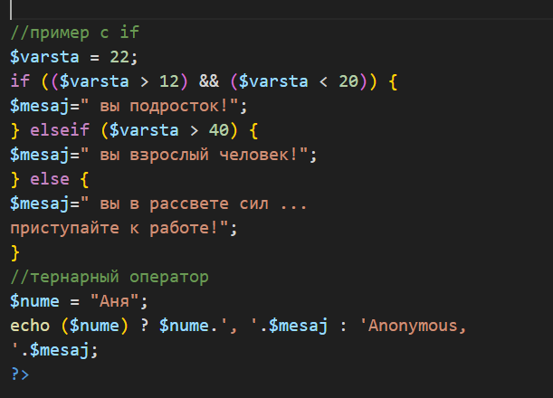

Обработка данных оператором if:

Переменная $varsta используется для хранения возраста человека.

В зависимости от значения $varsta, код выводит разные сообщения:

Если $varsta больше 12 и меньше 20, то выводится сообщение "вы подросток!".

Если $varsta больше 40, то выводится сообщение "вы взрослый человек!".

В противном случае выводится сообщение "вы в рассвете сил... приступайте к работе!".

2. Тернарный оператор:

Переменная $nume используется для хранения имени человека.

Код использует тернарный оператор для вывода имени и сообщения, разделенных запятой.

Если $nume не пустая, то выводится "$nume, $mesaj".

В противном случае выводится "Anonymous, $mesaj".

3. Интерпретация:

Код сначала проверяет возраст человека.

Если человек подросток, то выводится сообщение "вы подросток!".

Если человек взрослый, то выводится сообщение "вы взрослый человек!".

Если человек находится в расцвете сил (т.е. его возраст не попадает ни в одну из предыдущих категорий), то выводится сообщение "вы в рассвете сил... приступайте к работе!".

Строка, в которой ставится в соответствие значение переменной $pite, не имеет смысла, так как переменная $pite не используется нигде в коде.

4. Замечания:

Код написан на PHP.

Код использует операторы if и тернарный оператор.

Код выводит разные сообщения в зависимости от значения переменной $varsta.

